15.06.2020 r. ( poniedziałek)- Temat dnia:
Po czym poznać, że nadeszło lato?
1.Zabawa ruchowa przy piosence „Krok za krokiem”( youtube)
2.Wysłuchaj piosenki- youtube- „ Piosenka dla dzieci- uczy pór roku i miesięcy”.
- po czym poznajemy miesiące?
- co jest charakterystycznego w każdym miesiącu?

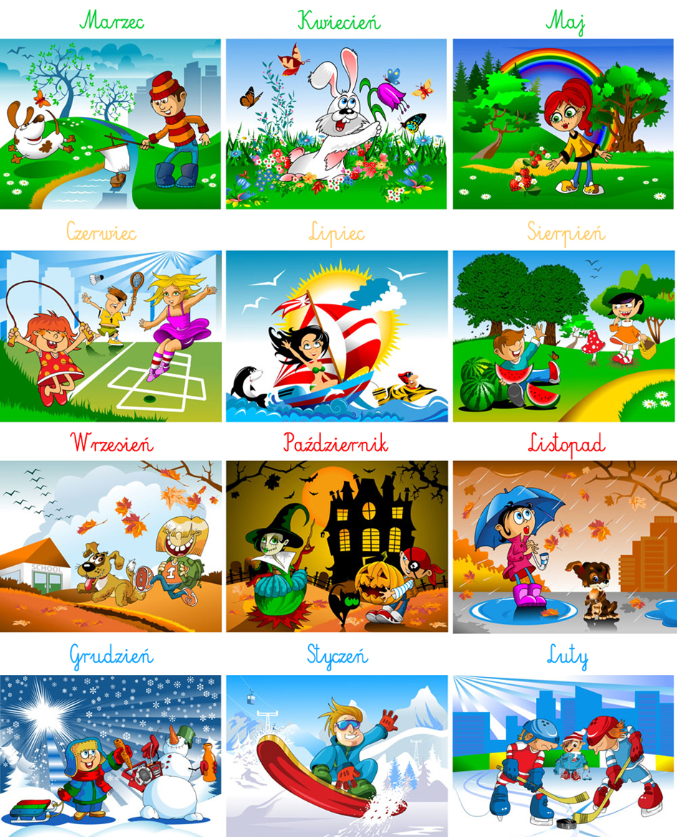
3. Pory roku
- wymień pory roku
- jak nazywa się pora roku, którą mamy obecnie?
- jaka pora roku nastąpi po wiośnie?

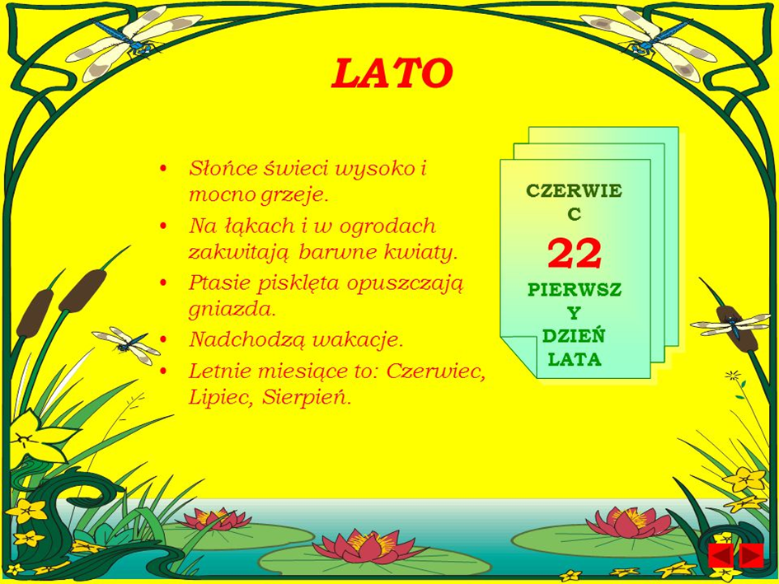

- nazwy letnich miesięcy- zapamiętaj je

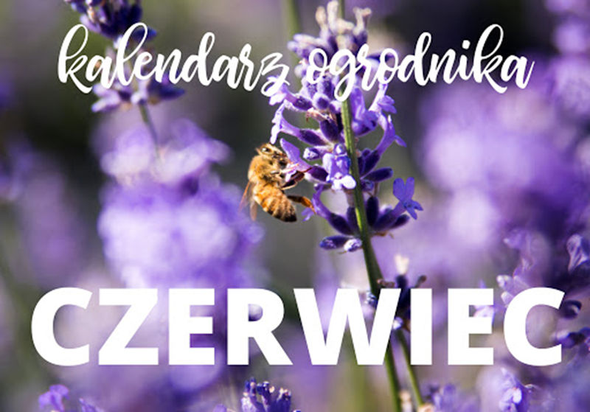
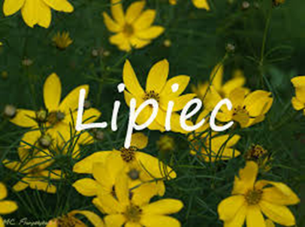



- nazwij je, podziel na głoski, sylaby, głoski- ułóż tyle klocków ile głosek występuje w nazwie letnich miesięcy
4. Z czym kojarzy się lato?

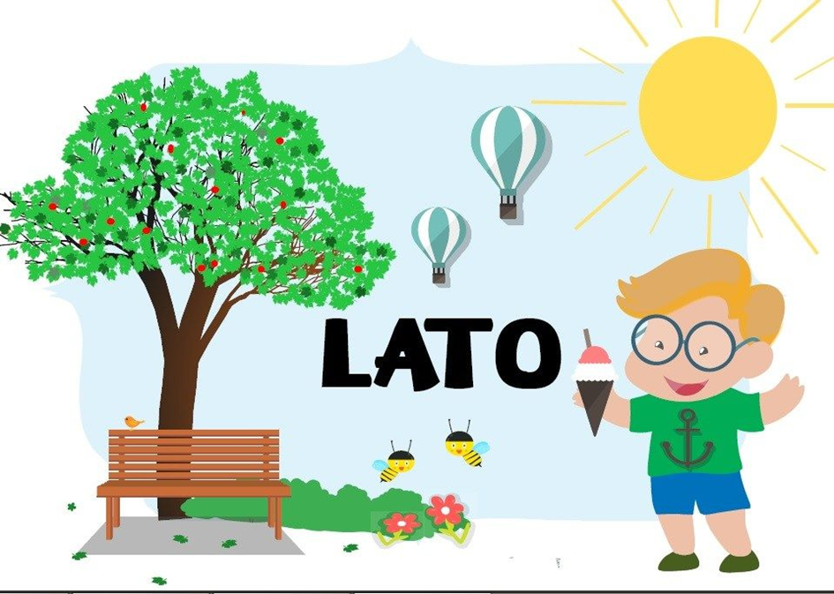
5. Co można robić latem? A co ty lubisz robić w tej porze roku?
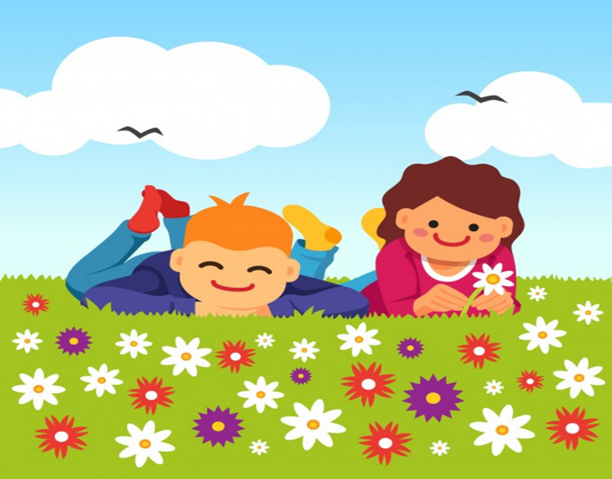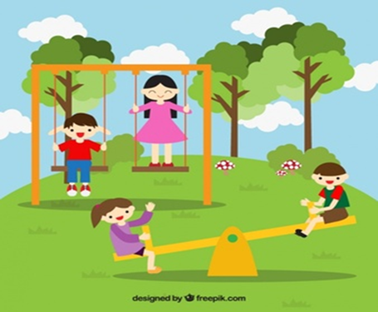

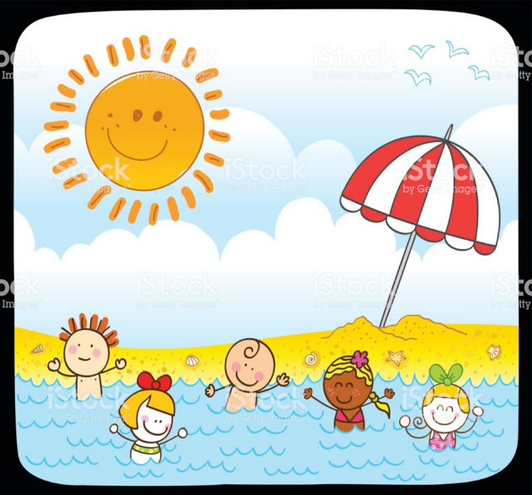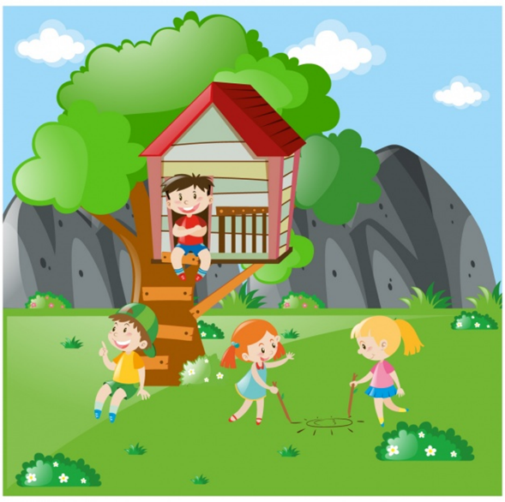

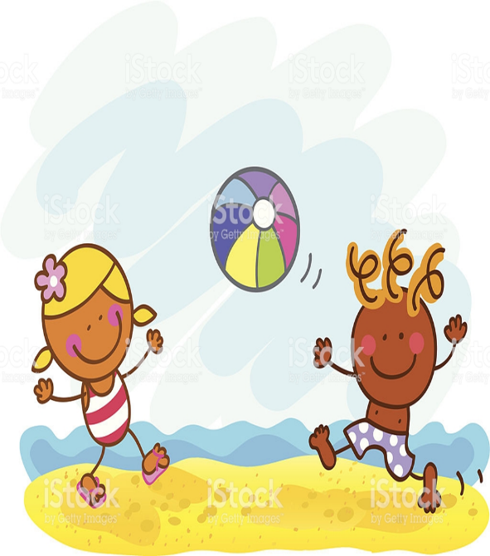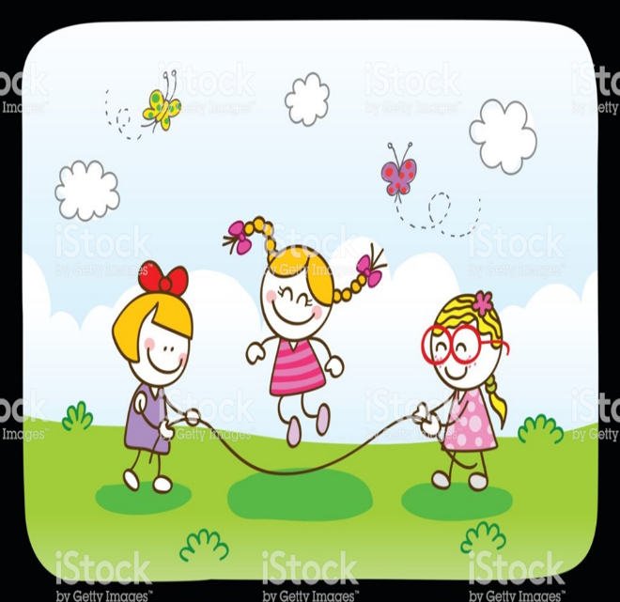

6. Tato, czy już lato?- rozmowa w oparciu o wiersz Beaty Szelągowskiej.

Powiedz proszę, powiedz tato,
Po czym można poznać lato?
Skąd na przykład wiadomo, że już się zaczyna?
Po prostu:
Po słodkich malinach,
Po bitej śmietanie z truskawkami,
Po kompocie z wiśniami,
Po życie, które na polach dojrzewa,
Po słowiku, co wieczorem śpiewa,
Po boćkach uczących się latać,
Po ogrodach tonących w kwiatach,
Po świerszczach koncertujących na łące,
Po wygrzewającej się na słońcu biedronce,
po zapachu skoszonej trawy i róż,
I już!

- wymień po czym poznajemy lato.
7. Zabawa ruchowa przy piosence- youtube- „ Idziemy do ZOO”
8. Nauka piosenki- youtube- „ Lato płynie do nas”

16.06.2020r ( wtorek) – Temat dnia :
Burza
- Pochmurne niebo- praca plastyczna. Malowanie burzowych chmur na większej kartce kartonu, wybór kolorów- doskonalenie ekspresji twórczej.
- Ćwiczenia narządów mowy.
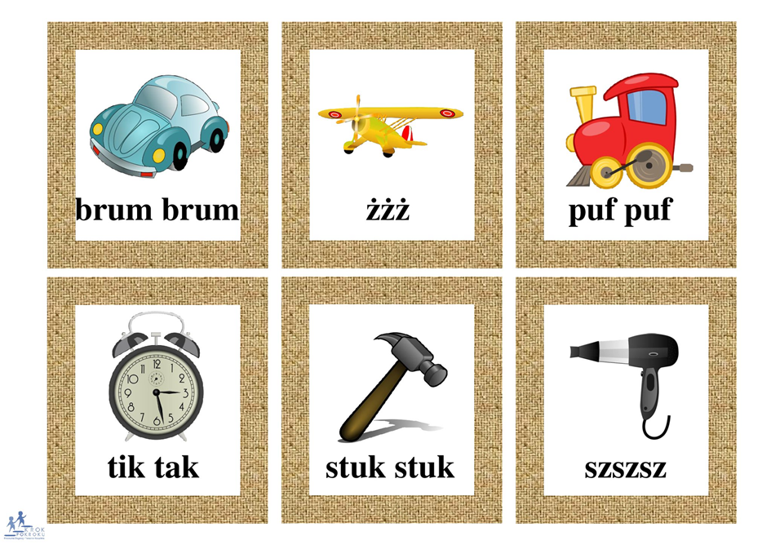

- Zaśpiewaj piosenkę- youtube- „ Lato płynie do nas”

17.06.2020 r. ( środa) - Temat dnia:

Tęcza
- Wykonaj zadanie-youtube-„ Tęcza praca plastyczna- ćwiczenia oddechowe.
- Kolory lata.
-wymień wszystko koloru fioletowego, żółtego, zielonego, niebieskiego, pomarańczowego, czerwonego
3. Rozwiązanie zagadki.
Gdy po deszczu lub po burzy
znów wygląda słonko,
kolorowy łuk maluje
nad stawem lub łąką.


- Obejrzyj film- youtube-„ Tęcza dla dzieci malowana różdżką”
- wymień kolory tęczy
- policz kolory występujące w tęczy
- jaki kolor jest najniżej w tęczy?
- jaki kolor jest najwyżej?
4. Wykonaj zadanie KP4. 33.a
5. Zaśpiewaj piosenkę- youtube- „Tęcza-cza, cza, cza.”
6. Praca plastyczna, instrukcja na youtube- „ Rozcierana tęcza”
7. Ćwiczenia gimnastyczne -youtube- „Ćwiczenia dla dzieci w domu”
18.06.2020 r. (czwartek) - Temat dnia:

Lato na łące
- „ Ładne kwiatki”- zabawa konstrukcyjna- ułóż kwiatową łąkę z klocków.
- Zabawa ruchowa- youtube- „Taniec dla dzieci Gumi miś”.
- Wykonaj zadanie.

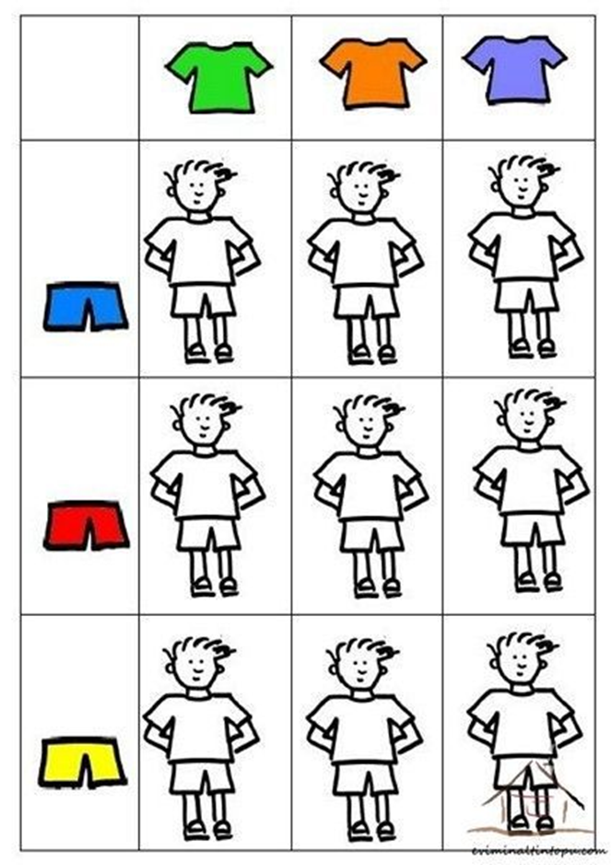

19.06.2020 r. (piątek)- Temat dnia:

Letnie smakołyki

- Wykonaj zadanie- ćwiczenia narządów mowy.
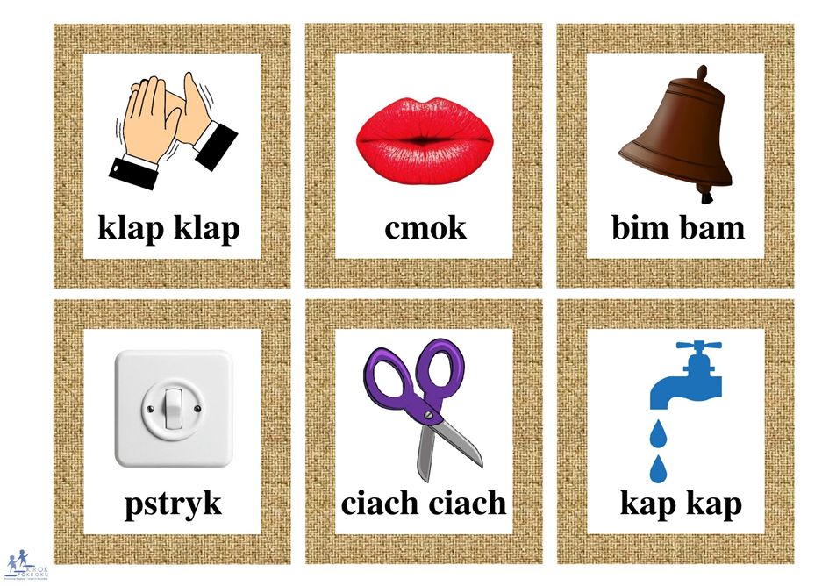

- Zabawa ruchowa- youtube- „ Skaczemy, biegniemy, ćwiczymy”
- Temat zajęcia- zagadka.

To jest deser doskonały,
najwspanialszy na upały.
W różnych formach go spotykasz:
w kubkach, waflach, na patykach.
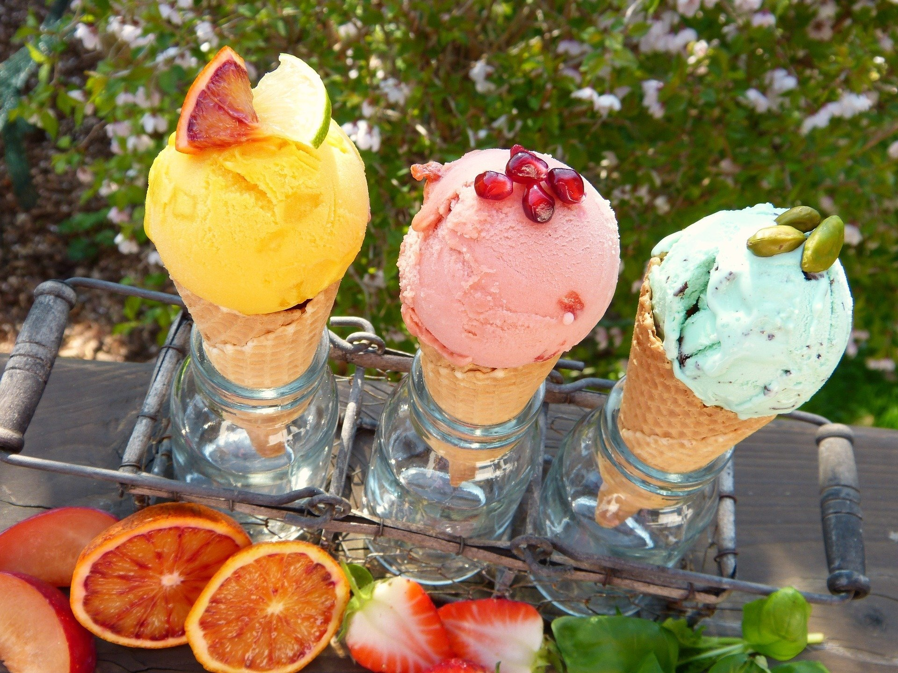
- z czego robi się lody?
- gdzie przechowujemy lody?
- dlaczego lody rozpuszczają się na słońcu?
4. Obejrzyj film- youtube- „ Jak się robi lody, wytwórnia lodów Jaś w Koszalinie”
- jakie smaki lodów lubisz?
- czy próbowałeś jakiś nietypowych smaków?
- czy jadłeś kiedyś ciepłe lody?
- jak nazywa się miejsce gdzie możemy kupić lody? Podziel nazwę na sylaby, wymień głoski


5.Wykonaj zadania.
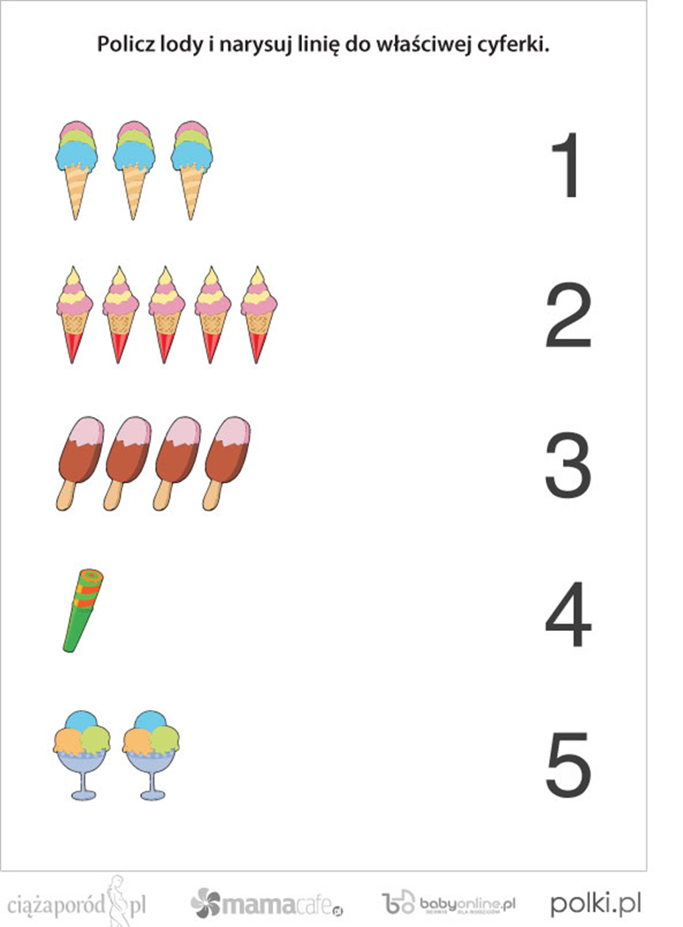

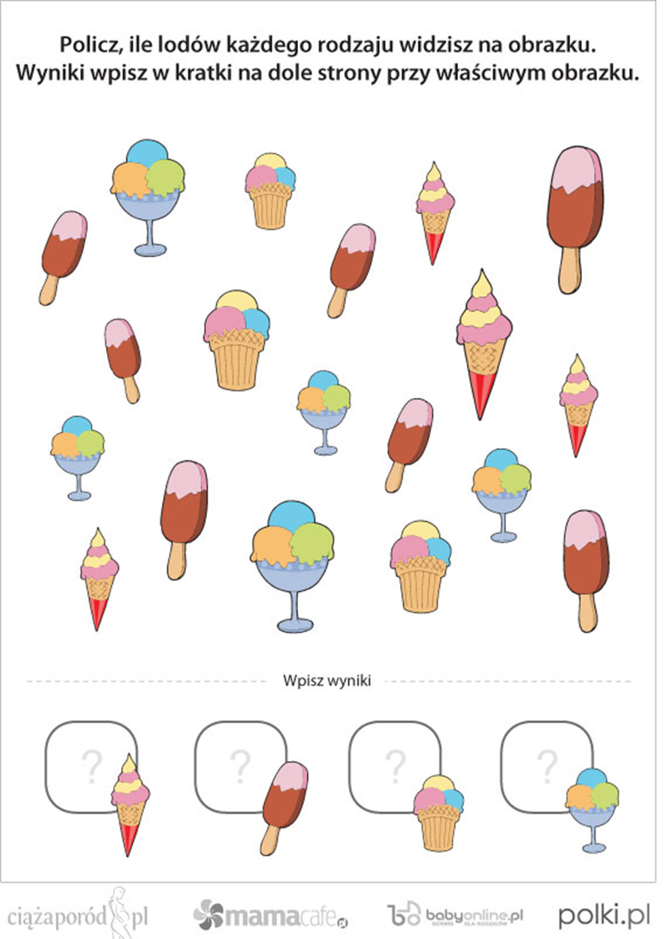
6. Zabawa ruchowa- youtube-„ Taniec Zygzak”
7. Wykonaj z rodzicami lody wg instrukcji- youtube-„ Błyskawiczne lody truskawkowe i bananowe”
8. Wykonaj zadanie KP4.35
9. Utrwalenie piosenki- youtube- „ Lato płynie do nas”

